8.**Фрагмент игры- путешествия**

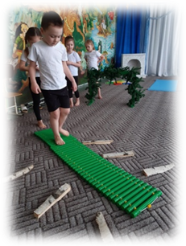

**« Путь к здоровью!»**

Воспитатель Чекмарева Раиса Фатыховна, первая квалификационная категория.

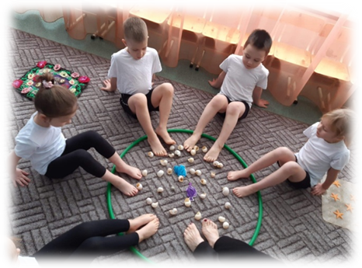

**Адресс:** Кемеровская область, г. Киселевск, ул. проезд Строителей, 8.

**Сайт: ds57ksl.ru**

**Телефон:  +7(38464) 5-48-66**

**email:** **ds.ksl.57@mail.ru**

Муниципальное автономное дошкольное образовательное учреждение «Детский сад № 57»



Городской

семинар-практикум

«Современные инновационные

 здоровьесберегающие технологии в

 образовательном процессе ДОУ»

2022 г.

**Здоровьесберегающие технологии в детском саду** – это комплекс методов, мероприятий и организационных условий в образовательной среде детского сада, реализуемых с целью сохранения, укрепления здоровья субъектов педагогического процесса (детей, педагогов, родителей), формирование у них ценностного отношения к здоровью, физической культуре.

**План семинара:**

1.**Танцетерапия.**

**Подготовительная группа «Гномики» - «Синий зонтик, красный зонтик»**

Воспитатель Чекмарева Раиса Фатыховна, первая квалификационная категория.

2.**Доклад «Инновационные здоровьесберегающие технологии  в ДОУ»**

Старший воспитатель Назарова Светлана Владимировна, первая квалификационная категория.

3. **Доклад «Закаливание – фактор укрепления и сохранения здоровья детей»**

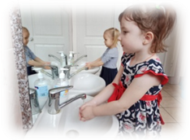

Воспитатели: Петрова Евгения Александровна, высшая квалификационная категория, Соколова Наталья Валерьевна, первая квалификационная категория.

4.**Мастер-класс «Черлидинг как средство приобщения дошкольников к физической культуре и спорту»**

Инструктор по физической культуре МБДОУ детский сад № 59 Иушина Ольга Федоровна, высшая квалификационная категория.

5. **Доклад «Здоровьетворчество»**

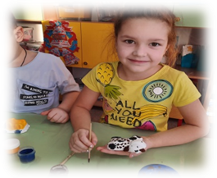

Воспитатели : Павленко Наталья Валерьевна, первая квалификационная категория, Селезнева Татьяна Анатольевна.

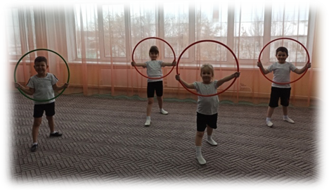

6. **Доклад «Танцевально-ритмическая гимнастика в физическом развитии детей старшего дошкольного возраста»**

Воспитатели: Муравлева Яна Александровна , высшая квалификационная категория, Типушкина Наталья Сергеевна .

7.**Доклад «Активные формы взаимодействия с родителями по здоровьесбережению дошкольников».**

Воспитатели : Величкина Ирина Сергеевна, первая квалификационная категория, Киселева Наталья Николаевна, первая квалификационная категория.